Ammoniumperoxodisulfaat
(NH4)2S2O8
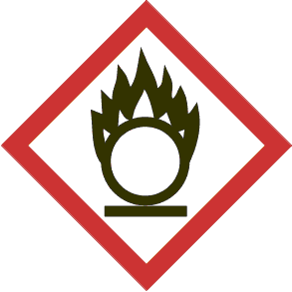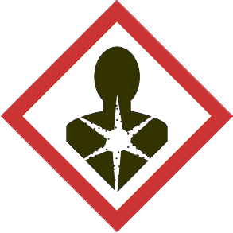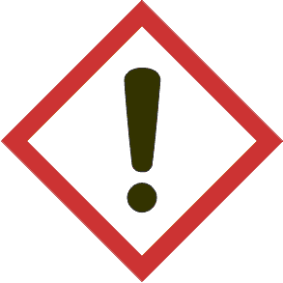 |  |  | CAS  7727-54-0  Gevaar
H 272-302-319-335-315-334-317 Kan brand bevorderen; oxiderend. Schadelijk bij inslikken. Veroorzaakt ernstige oogirritatie. Kan irritatie van de luchtwegen veroorzaken. Veroorzaakt huidirritatie. Kan bij inademing allergie- of astmasymptomen of ademhalingsmoeilijkheden veroorzaken. Kan een allergische huidreactie veroorzaken.
P 261-280.1+3-305+351+338-302+352-304+340 Inademing van stof/rook/gas/nevel/dampen/spuitnevel vermijden. Beschermende handschoenen en oogbescherming dragen. BIJ CONTACT MET DE OGEN: voorzichtig afspoelen met water gedurende een aantal minuten; contactlenzen verwijderen, indien mogelijk; blijven spoelen. BIJ CONTACT MET DE HUID: met veel water/… wassen. NA INADEMING: de persoon in de frisse lucht brengen en ervoor zorgen dat deze gemakkelijk kan ademen.
WGK 1 | Mr: 228,2 | Mijn instelling

